Министерство науки и высшего образования Российской Федерации
Федеральное государственное бюджетное образовательное учреждение
высшего образования
«Вятский государственный университет»
Колледж ВятГУ

ОТЧЕТ
ПО ДОМАШНЕЙ КОНТРОЛЬНОЙ РАБОТЕ №1
«______Вычисление значения функции__________»
ПО ДИСЦИПЛИНЕ «___Основы алгоритмизации и программирования______»

Выполнил: студент учебной группы
ИСПк-_____203-52-00______
_________Казанцев Андрей Игоревич_____________________
Преподаватель:
Сергеева Елизавета Григорьевна

Киров
2023

Цель работы: изучить базовую структуру организации программы и основные конструкции языка программирования Pascal.
Задание:
Вариант 10
- Написать программу, вычисляющую значение функции: x^(1/3)/e^x+x^(0,1*x), если x<-6;
55 * lg(x) + ln(x)/x^(0,1*x), если -6<=x<0;
x^2 * ln(x)+e^x/lg(x), если 0<=x<4;
sin(x)/x -x/x^(0,1*x), если 4<=x.
- Вычислить значение функции на интервале [-8;6] с шагом 0,3.
Описание и схема алгоритма №1:
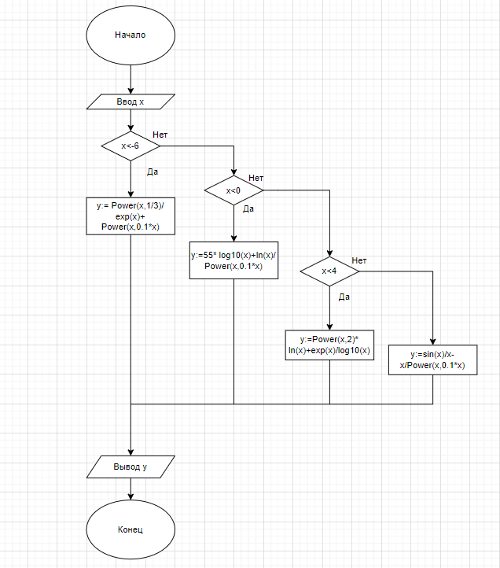
Рис.1 Схема алгоритма №1
В данной схеме представлена работа алгоритма. В начале вводится переменная x. Далее приводится условие x<-6. Если условие верно, то выполняются действия, указанные для вычисления значения функции при переменной x<-6. Если условие неверно, то алгоритм переходит на следующее условие и так же выполняет действие для нахождения функции при выполнении условия или переходит на следующее условие при невыполнении данного условия. Затем выводится значение функции y. На этом алгоритм заканчивается.

Описание и схема алгоритма №2:
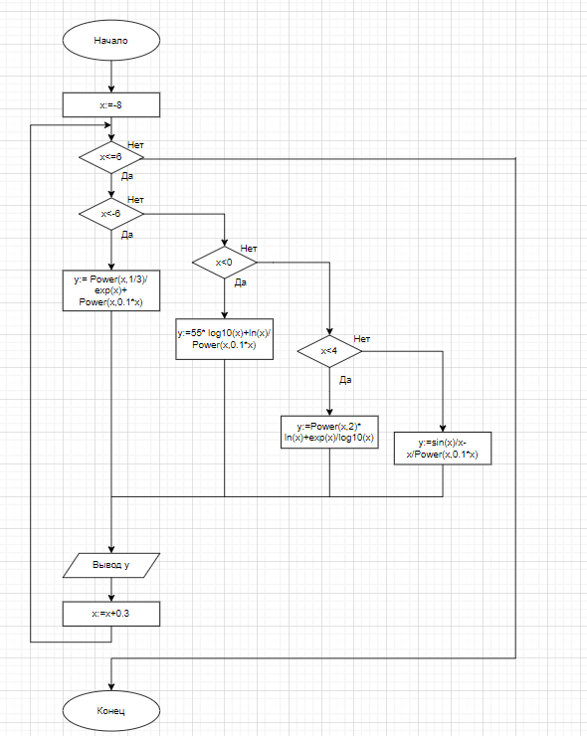
Рис.2 Схема алгоритма №2
Данный алгоритм находит значение функции при данной переменной как в алгоритме №1 (см. Рис.1). Нам нужно найти значение функции на интервале [-8;6] с шагом 0,3. Для этого переменной x было присвоено значение -8, а затем использован цикл с шагом 0.3, который выполняет действия прошлого алгоритма (см.Рис.1) до тех пор, пока x не будет равен 6. Когда переменная x примет значение 6, программа выведет все значения функции y на интервале [-8;6] с шагом 0,3. На этом цикл и работа алгоритма заканчивается.
Код программы №1:
program function1;
var
x, y: real;
begin
write('Введите значение x: ');
readln(x);
if x < -6 then
y := Power(x, 1/3) / exp(x) + Power(x, 0.1 * x)
else if (x >= -6) and (x < 0) then
y := 55 * log10(x) + ln(x) / Power(x, 0.1 * x)
else if (x >= 0) and (x < 4) then
y := Power(x, 2) * ln(x) + exp(x) / log10(x)
else
y := sin(x) / x - x / Power(x, 0.1 * x);
writeln('Значение функции: ', y);
end.
Код программы №2:
program function2;
var x, y: real;
begin
x:= -8;
while (x<=6) do
begin
if x < -6 then
y := Power(x, 1/3) / exp(x) + Power(x, 0.1 * x)
else if (x >= -6) and (x < 0) then
y := 55 * log10(x) + ln(x) / Power(x, 0.1 * x)
else if (x >= 0) and (x < 4) then
y := Power(x, 2) * ln(x) + exp(x) / log10(x)
else
y := sin(x) / x - x / Power(x, 0.1 * x);
writeln('Для x= ', x:0:1, ' Значение функции: ', y);
x:=x+0.3;
end;
end.
Результат выполнения программы №1:

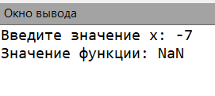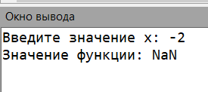
Рис.3 Результат выполнения программы №1 при х<-6
Рис.4 Результат выполнения программы №1 при -6<=х<0

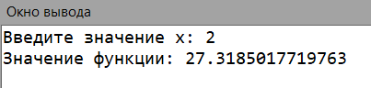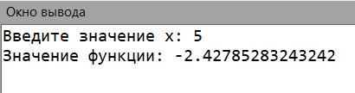
Рис.5 Результат выполнения программы №1 при 0<=х<4
Рис.6 Результат выполнения программы №1 при х>4

Результат выполнения программы №2:
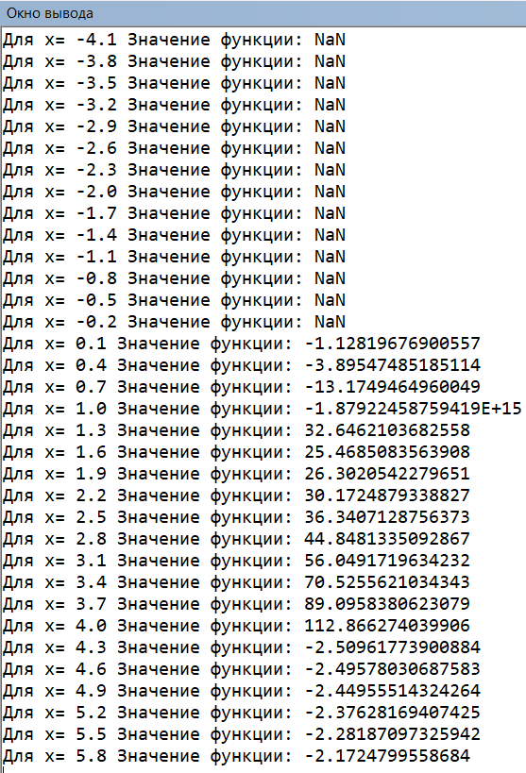
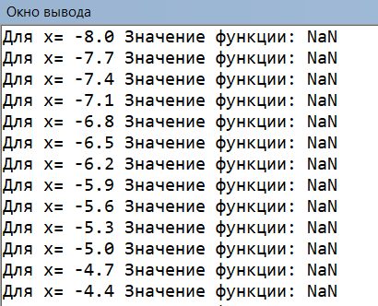
Рис.7 Результат выполнения программы №2

Рис.8 Результат выполнения программы №2 (продолжение)

Вывод
Цель данной работы заключалась в том, чтобы изучить базовую структуру организации программы и основные конструкции языка программирования Pascal. Эта цель была осуществима с помощью выполнения заданий на нахождение функции при различных значениях переменной x, а также нахождение значения функции на определенном интервале с определенным шагом. Данное задание отличалось сложно структурированными формулами для нахождения значения функции. Тем самым оно вызывало больший интерес, т.к., выполняя, эти задания можно было столкнуться с неизвестными ранее функциями в языке программирования Паскаль, такими как: Power (), exp (), ln (), lg () и др. Данные функции были изучены и применены в разработке программы для нахождения значения функции.
Не менее интересными были результаты выполнения программ. В тех случаях, когда переменная x имела отрицательное значение, программа при запуске выводила значение функции “NaN”. NaN – это числовой тип данных, значение которого является неопределенным или непредставимым (не соответствует ни одному из стандартных типов). Такое происходило именно при отрицательных значениях x, т.к. функции exp, ln и lg не могут быть отрицательными.
Говоря, о написании программ и анализа результата их выполнения, нельзя не упомянуть о составлении схем алгоритмов, благодаря которым в последствие были написаны программы. Схемы алгоритмов были составлены на сайте www.drawio.com – это удобная платформа для создания подобных схем алгоритмов. Составить здесь схему алгоритмов сможет любой человек, который когда-либо составлял их на бумаге. Работы получаются очень аккуратными и красивыми.
Подводя итог, можно сказать, что в данной работе была достигнута цель и были освоены новые способы выполнения заданий, а именно создание электронных схем алгоритмов. Работа проведена успешно, получен новый интересный и приятный опыт.

